    ΑΡΙΣΤΟΤΕΛΕΙΟ  ΠΑΝΕΠΙΣΤΗΜΙΟ  ΘΕΣΣΑΛΟΝΙΚΗΣ | 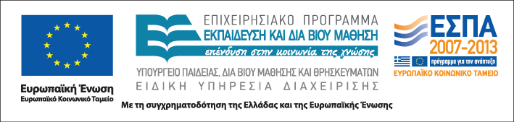

Δράση: Επιμόρφωση εκπαιδευτικών και μελών της εκπαιδευτικής κοινότητας
Υποδράση: Εξ αποστάσεως Επιμόρφωση, Επιστ.υπεύθυνος: Κωνσταντίνος Μπίκος

ΠΕΡΙΛΗΨΗ
ΕΞ ΑΠΟΣΤΑΣΕΩΣ ΕΠΙΜΟΡΦΩΤΙΚΟΥ ΣΕΜΙΝΑΡΙΟΥ

Εθνοτική ετερογένεια και διδασκαλία
της ελληνικής γλώσσας



Α’ θεματικός κύκλος:
Ζητήματα ετερογένειας, ταυτότητας και γλώσσας
Β’ θεματικός κύκλος:
Εκπαιδευτικές πρακτικές για τη διδασκαλία της ελληνικής ως δεύτερης γλώσσας

Θεσσαλονίκη,
30 Μαρτίου 2012

Ρούλα Τσοκαλίδου,
Επίκουρη Καθηγήτρια ΤΕΠΑΕ, Α.Π.Θ.

Στοιχεία επικοινωνίας:
tsokalid@nured.auth.gr

Στην ενότητα αυτή θα αναλύσουμε μια σειρά από θέματα που αφορούν την επαφή της ελληνικής με τις άλλες γλώσσες και τη δημιουργία συνθηκών γλωσσικής αμοιβαιότητας στο σχολείο, ενώ, παράλληλα, θα ασχοληθούμε με τις εκπαιδευτικές διαστάσεις της διγλωσσίας, μέσα από τις οποίες καλούμαστε ως εκπαιδευτικοί να αναπτύξουμε μια άλλη σχέση με τη γλώσσα που διδάσκουμε και να κατορθώσουμε να αναπτύξουμε διδακτικές προσεγγίσεις στις οποίες εντάσσεται η πολιτισμική και γλωσσική ποικιλομορφία της τάξης και της ευρύτερης κοινωνίας.

Ενδεικτική βιβλιογραφία

Cummins, J. (1999) Ταυτότητες υπό Διαπραγμάτευση: Εκπαίδευση με Σκοπό την Ενδυνάμωση σε μία Κοινωνία της Ετερότητας (επιμλ. Σκούρτου, Ε.) (μεταφρ. Αργύρη, Σ.). Αθήνα: Gutenberg

Σκούρτου, Ε. (2011) Η Διγλωσσία στο Σχολείο. Αθήνα: Gutenberg

Τσοκαλίδου, Ρ. & Σ. Χατζησαββίδης (2008) Κοινωνιογλωσσολογικές Αναζητήσεις: Ερευνητικά Δεδομένα. Θεσσαλονίκη: Βάνιας

Τσοκαλίδου, Ρ. (2012) Χώρος για δύο. Θέματα Διγλωσσίας και Εκπαίδευσης. Θεσσαλονίκη: Εκδόσεις Ζυγός.

